**이 력 서**

**개인신상**

****성 명 : **강 연 욱**(한자 : 姜 鍊 旭 / 영문 : Yeon-Wook Kang)

생년월일 : 1994년 05월 29일

주 소 : 경기도 화성시 메타폴리스로 22, 롯데대동다숲캐슬 304동 305호

핸 드 폰 : 010-9515-5920

E-Mail : rokkyw@naver.com

**학력사항**

2010.03 ~ 2013.02 반송고등학교 졸업

2014.03 ~ 2019.02 상명대학교(천안) 컴퓨터공학과(2학년 2학기 수료 후 편입) (3.7/4.5)

2019.03 ~ 2021.02 **경희대학교 컴퓨터공학과** 졸업예정 (3.6/4.5)

**병역사항**

2014.12 ~ 2016.09 육군 병장 만기 전역

**프로젝트 수행사항**

**2019.12 ~ 2020.02 동계 현장실습 프로젝트 수행**

☞ 프로젝트명 : 오픈소스 기반 웹 이미지 에디터 팀 프로젝트

☞ 사용 언어 : HTML5/CSS, Java Script

☞ 사용 Tool : Visual Studio Code

**2019.03 ~ 2019.12 경희대학교 컴퓨터공학과 개인 및 팀 프로젝트 수행**

☞ 프로젝트명 : 부동산 분양가 데이터 크롤러

☞ 사용 언어 : Python

☞ 사용 Tool : Jupyter Notebook

☞ 프로젝트명 : 자료구조를 이용한 음원관리 프로그램

☞ 사용 언어 : C++, Qt

☞ 사용 Tool : Xcode, Visual Studio, Qt Creator

☞ 프로젝트명 : Single cycles MIPS CPU 설계

☞ 사용 언어 : Verilog

☞ 사용 Tool : ModelSim

☞ 프로젝트명 : 지하철 시간표 웹 사이트 팀프로젝트

☞ 사용 언어 : Python, HTML5/CSS, Java Script

☞ 사용 Tool : Jupyter Notebook, Visual Studio Code

**2019.07 ~ 2019.12 개인 미니 프로젝트 수행**

☞ 프로젝트명 : 온라인 저지 사이트 제작

☞ 사용 언어 : HTML5/CSS, Java Script

☞ 사용 Tool : Visual Studio Code, Docker

☞ 프로젝트명 : Kakao Front-end 클론 제작

☞ 사용 언어 : HTML5/CSS, Java Script

☞ 사용 Tool : Visual Studio Code

**2019.09 ~ 2019.11 Dacon 공모전 참가 프로젝트**

☞ 프로젝트명 : 제주도 퇴근 버스 수요 예측

☞ 사용 언어 : Python, R

☞ 사용 Tool : Jupyter Notebook, Visual Studio Code, R Studio

☞ 프로젝트명 : 따릉이 수요 예측

☞ 사용 언어 : Python, R

☞ 사용 Tool : Jupyter Notebook, Visual Studio Code, R Studio

**경력사항(인턴 및 아르바이트 포함)**

**2019.12 ~ 2020.02 모바일 앱개발 협동조합 인턴사원 근무**

**▶ 회사 소개** : 모바일 앱개발 관련 최적화된 컨설팅 제공

**▶ 주요 업무**

- 오픈소스 활용하여 이미지 에디터 제작

- 웹 기반 프로그래밍을 통해 홈페이지 구축

- 데이터베이스 제작

**▶ 업무적 성과**

- **웹 개발**에 대한 전반적인 이해

- **오픈소스를 활용**하여 **팀프로젝트** 결과물 도출

- **웹 호스팅**과 **데이터베이스**에 대한 이해

- 웹 결과물을 통한 앱 서비스 연동

**2016.10 ~ 2017.01 (주)에프에스티 품질팀 스탭사원 근무**

**▶ 회사 소개** : 펠리클과 칠러 등 **반도체 장비**를 전문으로 제조

**▶ 주요 업무**

- 칠러 장비 **품질 테스트**

- 추가적인 장비 **테스트 준비** 및 보조

- 테스트 마친 장비 관리 및 패키징

**▶ 배운점**

- 하드웨어적인 장비의 이해와 **품질 관리 경험**을 얻음

- 주어진 업무를 정해진 시간 내에 **효율적으로 수행하는 자세**

**-** 업무에 있어서 **능동적인 자세**

**2013.12 ~ 2014.02 CGV 동탄점 미소지기 스탭사원 근무**

 **▶ 회사 소개** : 국내 멀티플렉스 극장 상영 및 운영업

**▶ 주요 업무**

- 티켓 발권 및 수표 업무

- 매점 업무(**고객응대**/**식 재료 유통기한 관리**/**재고파악**)

- 상영관 내 위생관리 및 전체 상영관 이상유무 체크

- 지점 내 월례 행사 이벤트 기획 및 참여

**▶ 업무 성과**

- **체력**을 바탕으로 **어느 시간대이든 업무 완수**

- 다양한 홍보 마케팅을 통해 상당수의 신규고객 유치 및 기존고객 관리

- **꼼꼼한 계산**으로 시재 차이 최소화

**2014.07 ~ 2014.08 이태원 천상 강남역점 아르바이트 근무**

** ▶ 회사 소개** : 강남역 소재 일본 음식 및 주류 전문점

**▶ 주요 업무**

- 매장 재고 관리 및 사입

- 매장 업무(고객 응대 및 음식 서빙)

- POS 시스템 관리

**▶ 업무 성과**

- **빠른 업무 이해**로 효율적인 고객응대

- 매 시간 매장 정리를 통해 청결한 이미지 유지

- **능동적인 행동**으로 업무의 차질 최소화

**동아리활동**

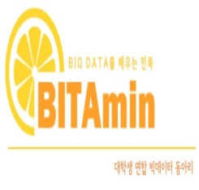**2019.07 ~ 2020.04     연합동아리 ‘BITAmin’ 4기 활동**

**▶ 동아리 소개** : 데이터를 분석하며 다양한 프로젝트 진행

**▶ 주요 활동 사항**

- **통계 기초**에 대해 학습

- 시각적 분석에 필요한 **R 기초 강의**

- **데이터 분석 프로젝트** 진행

- 빅데이터 관련 외부 설명회 및 활동 참가

**▶ 배운점**

- 다양한 전공의 학생들과 정보 교류 가능

- **머신러닝, 딥러닝에 대한 전반적인 이해와 활용**

- 빅데이터 분석에 필요한 **통계학적 지식** 습득

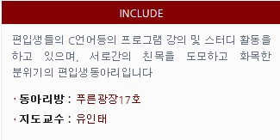**2019.03 ~ 현 재 경희대학교 컴퓨터공학과 동아리 ‘INCLUDE’ 활동 중**

**▶ 동아리 소개** : 컴퓨터공학과 전공 학술 동아리

**▶ 주요 활동 사항**

- 전공 공부를 하며 생기는 **어려움을 서로 피드백**

- 동아리내외 인원간 **정보교류 및 소통**

**▶ 배운점**

- 컴퓨터공학과 내에서 **다양한 분야의 견해와 지식**들을 배움

- 배우고 가르쳐주는 과정을 통해 **상대방을 이해하는 자세**를 가짐

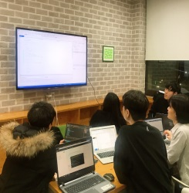**2020.01 ~ 현 재 경희대학교 컴퓨터공학과 알고리즘 동아리 팀장 활동 중**

**▶ 동아리 소개** : 컴퓨터공학과 소규모 학술 동아리

**▶ 주요 활동 사항**

- 코딩테스트를 준비하기 위해 필요한 정보 공유

- 서로 분량을 정하고 해당 **코드에 대한 리뷰 및 피드백**

**- Agile 방법론**을 채택하여 **불필요한 과정을 최소화**

**▶ 느낀점**

- **코드를 작성하는 데에 다양한 경우의 수가 존재**함을 알게 됨

- **여럿이서 정보를 나눌 수 있어 시야가 넓어짐**

**2020.01 ~ 현 재 경희대학교 취업준비 중앙동아리 ‘OWOM’ 총무팀장 활동 중**

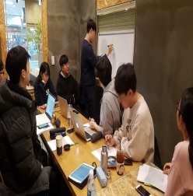 **▶ 동아리 소개** : 취업을 목표를 하는 재학생 및 졸업생 취업준비 동아리

**▶ 주요 활동 사항**

- 매주 모임을 통해 서로의 **이력서 및 자기소개서 검토**

- 대기업 인적성시험 문제풀이 및 오답 피드백

- 서로의 **관심 산업 이슈 및 동향 공유**

**▶ 배운점**

- 다양한 관심 산업 정보 공유를 통한 **사회/경제 이슈 습득**

- 동아리원간의 의견 공유를 통한 **커뮤니케이션 능력 강화**

**2020.01 ~ 현 재 경희대학교 맛집 탐방 동아리 ‘QTQ’ 활동 중**

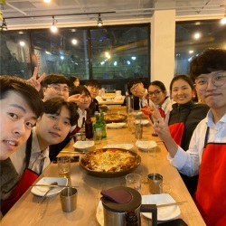 **▶ 동아리 소개** : 경희대학교 맛집 탐방 동아리

**▶ 주요 활동 사항**

- 경희대학교 주변에 있는 맛집 탐방

- 다양한 전공을 가진 **동아리원과의 정보교류** 및 소통

**▶ 느낀점**

- 함께 식사를 하는 것이 **커뮤니케이션**에 있어 중요함을 느낌

**자격사항**

2002.12 태권도 2품 [국기원]

**수상경력**

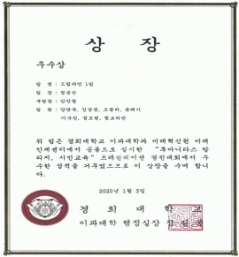2020.01 경희대학교 프레젠테이션 경진대회 우수상

2020.02 경희대학교, HR브라운 포트폴리오 경진대회 은상

2017.09 경희대학교 장학금 1회 수여

**어학사항**

영어 TOEIC 750점 취득(2019.08)

**교내.외 활동 및 교육사항**

**2020.01 ~ 2020.02 경희대학교 취업대비 직무역량 교육(KEP 2기) 이수**

** ▶ 기관 소개** : 경희대학교 미래인재센터

**▶ 주요 교육 내용**

**-** 직무교육 및 **희망직무별 스터디 활동**

**-** 자기소개서 및 이력서 작성법

**-** 대기업 및 중견기업 인적성검사 모의시험

**-** 모의면접을 통한 발성법 및 자세교정

**▶ 배운점**

- 성공적인 취업을 위해서는 **지속적인 직무 탐색 및 준비 과정** 필요

- 관심 산업 및 직종에 대한 **동향을 파악하는 자세**

**2019.03 ~ 2019.06 경희대학교 교과목 기반 학술 스터디 활동**

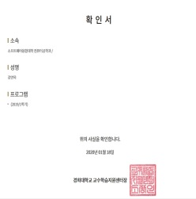 **▶ 기관 소개** : 경희대학교 교수학습지원센터

**▶ 주요 활동 사항**

- 함께 교과목을 수강하는 학생들과 수업 내용 스터디

- **Computing Thinking**을 할 수 있도록 학습

**- 객체지향 프로그래밍**에 대한 이해

**▶ 배운점**

- **클래스, 동적 바인딩** 등의 **객체지향 프로그래밍 기초 지식 함양**

- **집단지성**을 통해 프로그래밍의 이해도를 높임

**사용가능기술**

**O S 및 D B :** Windows Server(10, 8, XP), Mac OS

**프로그래밍 언어:** C/C++, Python, R, HTML5/CSS/Java Script, Verilog

**사용가능 Tool:** Xcode, Jupyter Notebook, Visual Studio Code, Visual Studio, R Studio, ModelSim

**봉사활동**

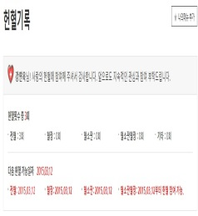**2010.09 ~ 2015.01 대한적십자사 헌혈**

**▶ 주요 활동 사항**

**-** 총 3회 전혈

**▶ 느낀점**

- 작은 노력이 도움이 필요한 분들에게 큰 힘이 될 수 있다는 교훈을 얻음

- 타인의 아픔을 이해하고 공유하려 노력함

- 내 몸에 있는 혈액을 공유하면서 생명의 소중함을 느낌

**2012.02 ~ 2012.02 화성시 평생교육원 봉사활동**

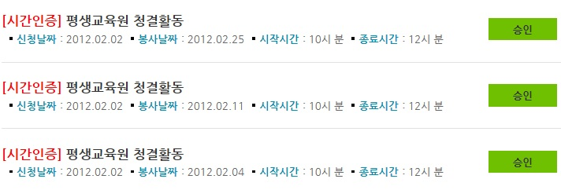 **▶ 주요 활동 사항**

**-** 평생교육원 시설 청결 지원

- 어르신들을 도와드리고 말 벗이 되어 드림

**▶ 느낀점**

- 다른 사람들을 위해 **봉사하는 정신과 마음**을 배움

- 봉사활동을 하면서 **나눔의 즐거움**과 **커뮤니케이션**의 중요성을 배움

**프로젝트 기술서-1**

**2019.12 ~ 2020.02 경희대학교 동계 현장실습 프로젝트 수행**

▶ 프로젝트명 : 오픈소스 기반 웹 이미지 에디터 팀프로젝트

▶ 인 원 : 총 3명(웹 - 70%, 앱 - 50%, 연동 – 50%)

▶ 사용 언어 : HTML5/CSS, Java Script

▶ 사용 Tool : Visual Studio Code

▶ 프로젝트소개: 해당 프로젝트는 학교 및 회사 등에서 단체복을 주문할 때에 주문자의 취향에 맞게

제작할 수 있도록 도와주는 서비스임. 기존의 시장은 주문자가 업체에 구두로 시안을

전달한 반면, 본 에디터는 주문자가 직접 색상, 로고 등을 선택함으로써 소통을 수월

하게 해주는 기대효과를 지님.

▶ 담당 업무 : 오픈소스 기반의 프로젝트 진행 중

웹 기반의 프로젝트와 추가적으로 앱 기반으로 진행 중

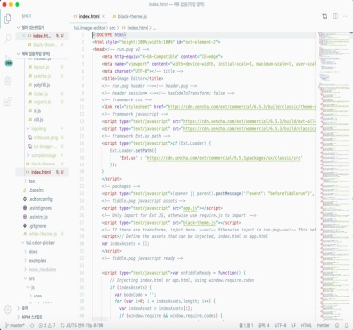

**2019.O9 ~ 2019.11 Dacon 공모전 참가 프로젝트**

▶ 프로젝트명 : 누가 로그인 할까?, 따릉이 수요 예측

▶ 인 원 : 총 2명(도메인 아이디어 설계-30%, 개발-60%)

▶ 사용 언어 : Python, R

▶ 사용 Tool : Jupyter Notebook, R Studio

▶ 프로젝트소개: 통계학적 지식 및 도메인 아이디어를 통하여 각 주제에 해당하는 Feature를 예측하는

프로젝트임.

▶ 담당 업무 : Random Forest, Feature Engineering을 통하여 특정 경우의 모델링 코드 작성

모델링을 한 결과물에 대해 계속하여 확률을 높이기 위해 개발

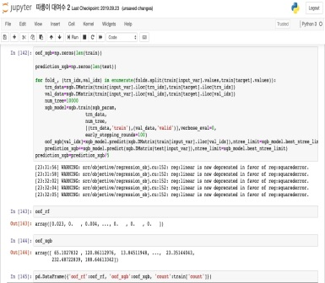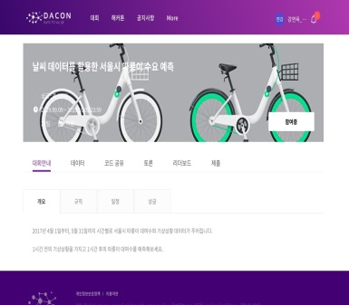

**프로젝트 기술서-2**

**2019.O9 ~ 2019.12 경희대학교 컴퓨터공학과 개인 및 팀 프로젝트**

▶ 프로젝트명 : 자료구조를 이용한 음원관리 프로그램

▶ 인 원 : 1명(단독 작업)

▶ 사용 언어 : C++, Qt

▶ 사용 Tool : Xcode, Visual Studio, Qt Creator

▶ 프로젝트소개: 자료구조 수업에서 배운 이론적인 내용을 바탕으로 음원 관리 프로그램을 제작함.

메모리와 처리 속도 면에서 사용자의 요구를 예측하여 필요한 자료구조와 알고리즘을

사용함. 그뿐만 아니라 인터페이스를 고려하여 Qt 프로그램도 활용함.

▶ 담당 업무 : 실제 이용 중인 음원 프로그램을 바탕으로 음원 추가, 삭제, 검색 등의 기능을 구현

하고 각 동작에 대해 효율적인 자료구조와 알고리즘을 적용함

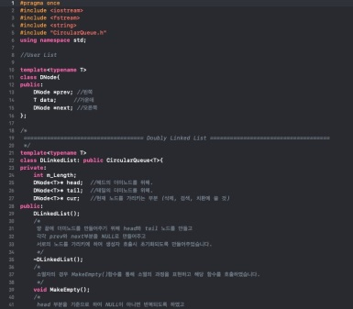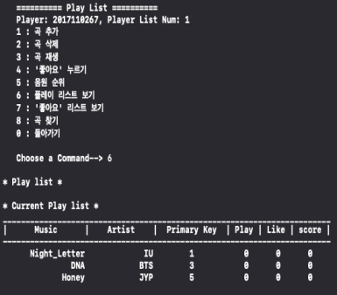

**2019.O9 ~ 2019.12 경희대학교 컴퓨터공학과 개인 및 팀 프로젝트**

▶ 프로젝트명 : Single cycles MIPS CPU 설계

▶ 인 원 : 1명(단독 작업)

▶ 사용 언어 : Verilog

▶ 사용 Tool : ModelSim

▶ 프로젝트소개: Single cycle에서 동작하는 Instruction Memory, Register, ALU, Data Memory,

Control Path로 구성된 32비트 체계의 기초적인 MIPS 설계함

▶ 담당 업무 : Verilog를 이용하여 코드를 작성하고 주어진 어셈블리 코드로 test bench하여 정상

출력 값이 나오는지 분석함

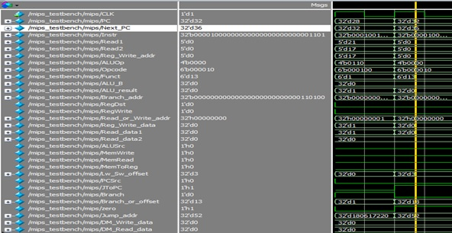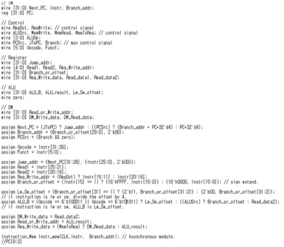

**프로젝트 기술서-3**

**2019.O9 ~ 2019.12 경희대학교 컴퓨터공학과 개인 및 팀 프로젝트**

▶ 프로젝트명 : 지하철 시간표 웹 사이트

▶ 인 원 : 5명(웹 – 30%, 개발 – 30%)

▶ 사용 언어 : Python, HTML5/CSS, Java Script, PHP

▶ 사용 Tool : Visual Studio Code, Jupyter Notebook

▶ 프로젝트소개: 1호선, 경의중앙선과 같이 실제 제공되는 시간표와 도착시간의 차이가 많이 나는 경

우에 대해 원인 분석을 함. 서울시 공공데이터 포털에서 1호선의 실시간 도착 및 출

발 시간 데이터를 Python을 이용하여 크롤링 하였음. 약 한 달가량 크롤링한 데이터

를 중간값으로 전처리하였고, 이에 대해 시간표를 제작하여 웹으로 제작함.

▶ 담당 업무 : 1호선 지하철 실시간 데이터 크롤링

Front-end 개발

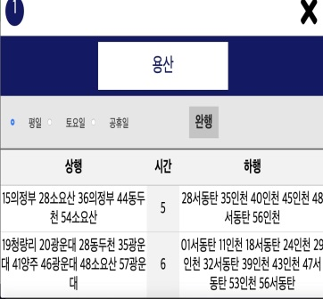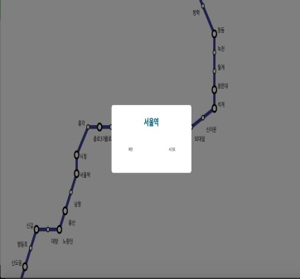

**2019.O3 ~ 2019.06 경희대학교 컴퓨터공학과 개인 및 팀 프로젝트**

▶ 프로젝트명 : 부동산 분양가 데이터 크롤러

▶ 인 원 : 1명(단독 작업)

▶ 사용 언어 : Python

▶ 사용 Tool : Jupyter Notebook, Visual Studio Code

▶ 프로젝트소개: 최근 부동산 어플리케이션이 있지만 100% 신뢰하기란 어려움. 따라서 실제로 정부에

서 발표하는 데이터와 민간 부동산 서비스와의 오차를 알아보기 위해 크롤링을 하여

데이터를 수집함.

▶ 담당 업무 : Python을 이용한 데이터 크롤링 코드 구현

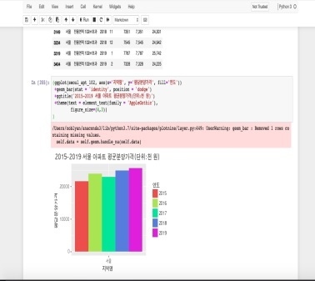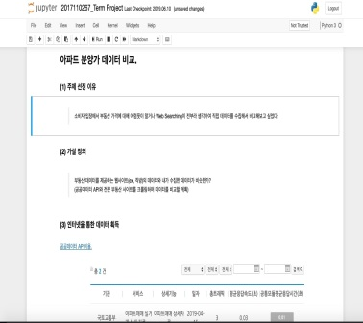

**프로젝트 기술서-4**

**2019.O7 ~ 2019.08 개인 미니 프로젝트**

▶ 프로젝트명 : 온라인 저지 사이트

▶ 인 원 : 1명(단독 작업)

▶ 사용 언어 : HTML5/CSS, Java Script

▶ 사용 Tool : Visual Studio Code, Docker

▶ 프로젝트소개: 기존의 복잡한 웹 서버 구축을 이용하지 않고 Docker를 활용하여 깃허브에 제공된 오

픈소스 프로젝트의 서버 구축. 온라인으로 소스코드를 입력하면 Judge-Server의 API

를 통해 채점 결과를 보여줌.

▶ 담당 업무 : Docker Container와 오픈소스를 이용한 온라인 저지 사이트 구축

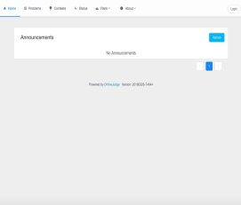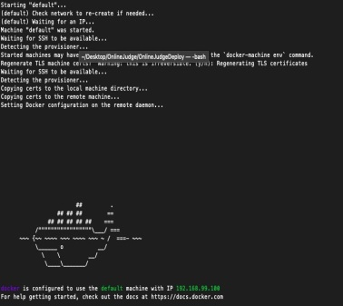

**2019.12 ~ 2020.01 개인 미니 프로젝트**

▶ 프로젝트명 : Kakao Talk Front-end 클론 제작

▶ 인 원 : 1명(단독 작업)

▶ 사용 언어 : HTML5/CSS, Java Script

▶ 사용 Tool : Visual Studio Code

▶ 프로젝트소개: Kakao Talk의 PC 버전을 기준으로 Front-end 부분을 클론 코딩 해보았음. Animation,

Transition, Transformation에 대한 CSS도 구현함.

▶ 담당 업무 : Kakao Talk의 Front-end 부분에 대해 똑같이 구성해보도록 하였음

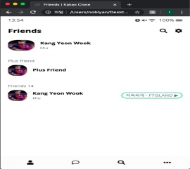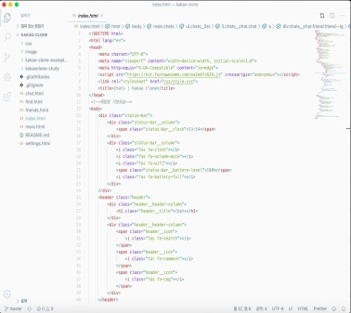

**자기소개서**

**◈ 지원 동기를 포함한 자기소개를 기술해주세요.**

■■ **사람중심의 플랫폼 개발자** ■■

저의 지원동기는 공유경제 플랫폼을 개발하여 사용자에게 윤택한 서비스를 제공하는 것입니다. 그 이유는 저의 직접적인 경험으로, 특정 시험을 준비하게 된 경험이 있습니다. 하지만 공부를 시작하는데 있어서 어디서부터 시작을 해야 할지, 어떠한 컨텐츠를 이용해야 할지 막막하기만 하였습니다. 저처럼 특정 분야에 인프라 및 서비스가 부족한 경우 사용자의 접근이 용이하도록 도와줄 수 있는 플랫폼이 필요하다고 생각하였습니다. 따라서 저는 공유경제 플랫폼 개발을 통해 각종 인프라가 부족한 사람들에게 편리하고 실용적인 서비스를 제공해주는 목표를 갖게 되었습니다.  
  
그뿐만 아니라 목표를 이루기 위해 작은 부분부터 도전해보았습니다. 평소에 가지고 있었던 “서비스/마케팅에 데이터 분석을 활용하면 어떨까?”라는 생각을 실현해보고자 ‘웹/파이썬 프로그래밍’ 강의를 통해 데이터 분석에 필요한 Python을 공부하였습니다. Python이라는 언어가 처음엔 생소하여 많은 시행착오를 겪었지만 공부를 하면 할수록 흥미를 갖게 되었습니다. 결과적으로 저는 프로젝트 과제를 통해 Python 기초능력과 Web/API crawling 및 데이터 분석과 관련하여 기본적인 역량을 익히게 되었고 원하는 결과를 얻을 수 있었습니다. 그뿐만 아니라 R 언어가 데이터 시각화와 통계적으로 Python보다 우수하다는 점을 알게 되었고 현재 빅데이터 학회에서 R 기초와 통계 기초에 대해 공부하였으며 ‘Dacon’이라는 데이터 분석 해커톤에도 참여 중입니다.

■■ **몸으로 직업 부딪혀본 개발** ■■

처음 플랫폼 개발이라는 개념을 접했을 때, S/W와 이를 사용하는 사람과의 관계에 관심이 많았습니다. 자연스레 그 관심은 사람을 편리하게 만들어주는 웹을 만들어보자는 생각으로 발전했습니다. 그래서 2019년 겨울학기 현장실습에 지원할 때에 웹 개발을 하는 업체를 위주로 지원하였고 프로젝트를 진행할 수 있게 되었습니다. 프로젝트는 오픈소스를 이용하여 진행되었으며 웹에 대해 무지하여 스스로 공부하고 부족한 부분에 대해서 멘토링을 받았습니다. 오픈소스를 이용한 프론트엔드부터 몇 데이터에 대한 데이터베이스를 연동하는 백엔드까지 전체적인 구성 및 동작에 대해 파악할 수 있게 되었고 작업을 수행하였습니다.

**◈ 네오위즈플레이스튜디오에 입사하게 된다면 어떠한 부분을 기여할 수 있을 지 기술해주세요.**

**■■ 준비된 웹 개발자 ■■**  
  
 학교 수업 시간에 SBC의 종류 중 하나인 ‘라즈베리 파이’를 보고 작은 컴퓨터로도 사람들에게 많은 도움을 줄 수 있구나라는 생각을 하였습니다. 자연스레 그 생각은 사람을 편리하게 만들어주는 웹 서비스를 만들어보자는 생각으로 발전했습니다. 그래서 웹을 바탕으로, 조금 더 정확한 지하철 시간표 서비스를 제작했습니다. 사람을 위해 무언가를 만든 제 첫 프로젝트가 시작된 것입니다. 이를 시작으로 이미지 에디터 웹 사이트 등 사용자 중심의 프로젝트를 수행했습니다.  
그리고 이제는 사람을 편리하게 하는 프로젝트를 수행하며, 단순히 서비스하는 것에서 그치지 않고 나아가 어떻게 서비스해야 할지에 대해 생각합니다. 효율적인 동선으로 사용자가 원하는 것을 얻을 수 있는지, 쾌적한 퍼포먼스를 내기 위해 어떻게 알고리즘을 구성해야 할지 등을 고민하며 지금껏 공부했습니다.  
  
사람을 위해 무언가를 만든다는 것에 자부심을 느끼고, 더욱 좋은 프로그램을 만들기 위해 노력하였습니다. 하지만 혼자서의 힘으로는 어디까지나 한계가 있었습니다. 주변에 웹 개발을 하는 친구가 많지 않고 기술적으로 어려운 부분을 해결해줄 사람도 없었습니다. 네오위즈플레이스튜디오 인턴 과정을 통해 동료들과 함께 고민하고 원활한 소통을 한다면 훨씬 더 성장한 서비스를 개발할 수 있을 것이라 생각합니다. 따라서 인턴 과정을 통해 개념적으로 그리고 기술적으로 준비된 웹 개발자가 되고 싶습니다.

**◈ 팀으로서 일해본 경험 혹은 프로젝트 경험의 사례를 수행한 역할이 드러나도록 기술해주세요.**

**■■ 개인의 능력 < 소통하는 팀 ■■**  
  
 3학년 2학기인 작년, 팀 프로젝트를 진행한 경험이 있습니다. 팀원들끼리 각자 우리 생활에서 불편함을 겪은 경험에 대해 아이디어를 모아보았고 각종 방법과 회의를 통해 아이디어를 선정하였습니다. 그 중에서 지하철의 기존 시간표가 실제 도착 시간과 차이가 많이 나는 것을 알게 되었고 이 점을 보완해보기로 하였습니다. 실시간 지하철 도착시간을 수집하기 위해 약 한 달간 API 크롤링을 이용하였고 해당 데이터를 사용하기 쉽게 가공하였습니다. 그뿐만 아니라 각 요일 및 시간대마다 중간값을 도출하여 가장 이상적인 시간표를 만드는데 전념하였습니다. 데이터를 가공하고 시간표를 제작할 준비를 마치고 긴 회의 끝에 해당 서비스를 웹으로 제공하기로 결정하였습니다.  
  
 인원들의 실력의 정도는 천차만별이었으며 아무도 경험이 없는 웹 개발 프로젝트를 진행하였습니다. 매주 적어도 한 번 이상 회의를 가졌고 어느 한 명 이탈 및 갈등 없이 적극적으로 프로젝트에 임해주었습니다. 저도 처음 해보는 분야였기 때문에 팀에게 폐를 끼치고 싶지 않았고 밤낮으로 강의 등을 찾아보며 부족한 부분을 메꾸었습니다. 실력 차에서 오는 갈등이 생길 것을 사전에 고려하였고 이에 대한 규칙 설정과 코드 작성에 대한 피드백을 매일 주고받았습니다. 그 결과 해당 수업에서 전체 3위라는 좋은 성적을 거둘 수 있었습니다. 불과 몇 달 전의 팀 프로젝트 경험을 살려 네오위즈플레이스튜디오 인턴 과정에서 개인의 능력을 떠나 팀원들 간의 활발한 소통이 이루어진다면 긍정적인 시너지가 생겨 원하는 결과물을 얻을 수 있을 것이라 확신합니다.